# РОССИЙСКОЙ ФЕДЕРАЦИИ

**Федеральное государственное автономное образовательное учреждение высшего образования**

# «СЕВЕРО-КАВКАЗСКИЙ ФЕДЕРАЛЬНЫЙ УНИВЕРСИТЕТ»

**Кафедра инфокоммуникаций**

# «Работа с IPython и Jupyter Notebook»

**Отчет по лабораторной работе № 3.1**

# по дисциплине «Программирование на Python»

|  |
| --- |
| Выполнил студент группы ИВТ-б-о-21-1 |
| Мальцев Николай.  «10» марта 2023г. |
| Подпись студента |
| Работа защищена « » 20 г. |
| Проверил Воронкин Р.А.  (подпись) |

Ставрополь 2023

**Цель работы:** исследовать базовые возможности интерактивных оболочек IPython и Jupyter Notebook для языка программирования Python.

# Порядок выполнения работы:

1. Создал общедоступный репозиторий на GitHub, в котором использована лицензия MIT и язык программирования Python.
2. Выполните клонирование созданного репозитория.

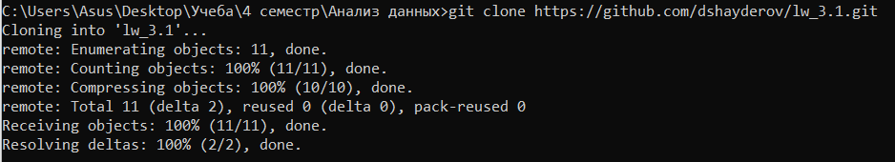

Рисунок 2 - Клонирование репозитория

1. Организуйте свой репозиторий в соответствие с моделью ветвления git-flow.

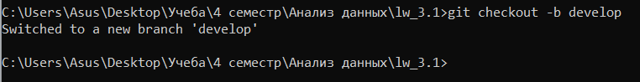

Рисунок 3 - Ветвление по модели git-flow

1. Проработать примеры лабораторной работы.

Пример 1. Выставите свойство “Code”, введите в ячейке “2 + 3” без кавычек и нажмите Ctrl+Enter или Shift+Enter, в первом случае введенный вами код будет выполнен интерпретатором Python, во втором – будет выполнен код и создана новая ячейка. Если у вас получилось это сделать, выполните еще несколько примеров.

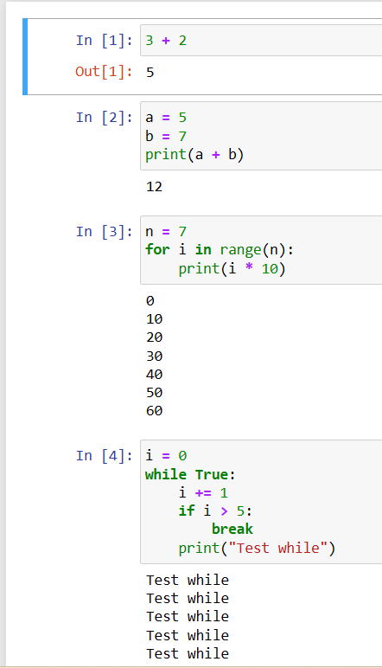

Рисунок 4 - Результат выполнения примера 1

Пример 2. По умолчанию, графики не выводятся в рабочее поле ноутбука. Для того, чтобы графики отображались, необходимо ввести и выполнить следующую команду: *%matplotlib inline*. Пример вывода графика.

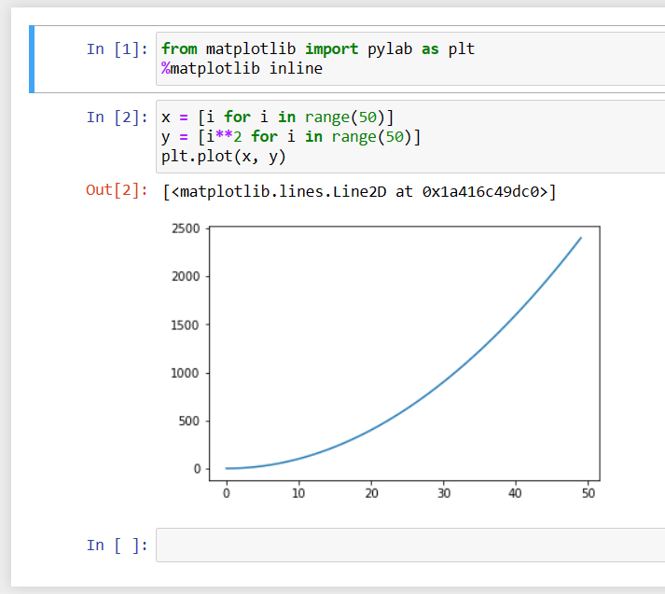

Рисунок 5 - Результат выполнения примера 2

Важной частью функционала Jupyter Notebook является поддержка магии. Под магией в IPython понимаются дополнительные команды, выполняемые в рамках оболочки, которые облегчают процесс разработки и расширяют ваши возможности.

Пример 3. %%time позволяет получить информацию о времени работы кода в рамках одной ячейки.

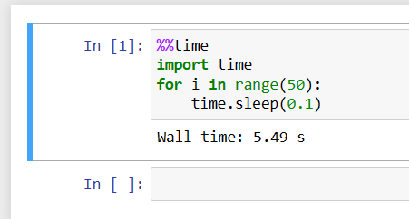

Рисунок 6 - Результат выполнения примера 3

Пример 4. %timeit запускает переданный ей код 100000 раз (по умолчанию) и выводит информацию о среднем значении трех наиболее быстрых прогонах.

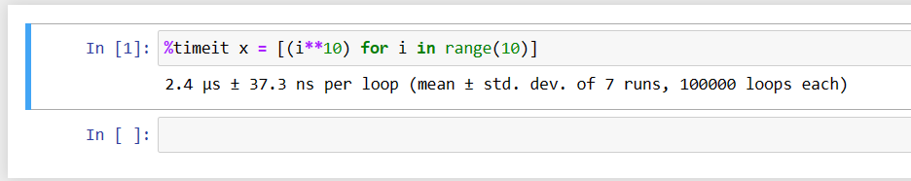

Рисунок 7 - Результат выполнения примера 4

1. Создать ноутбук, в котором выполнить решение вычислительной задачи.

Дана функция затрат C(x), где $x$ - количество произведенных товаров. Необходимо определить стоимость производства товара для заданного диапазона производства и построить график зависимости стоимости от количества произведенных товаров.

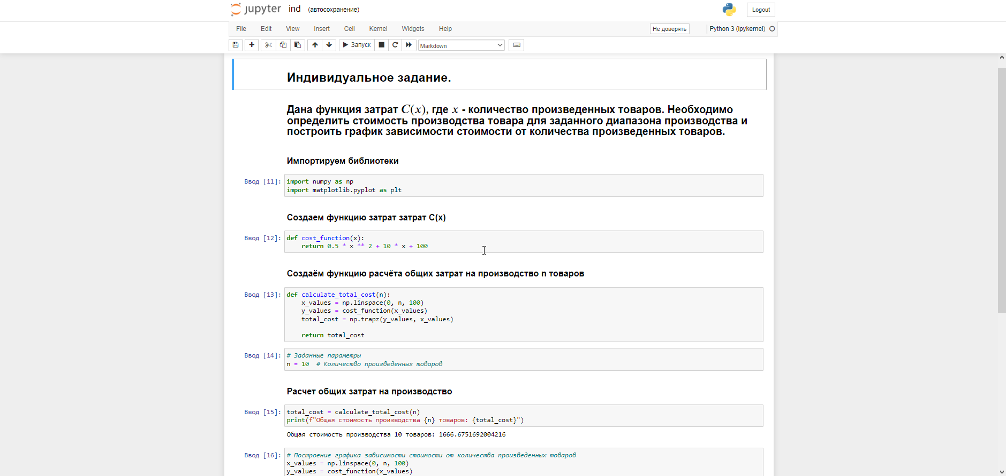

Рисунок 8 - Результат выполнения индивидуального задания

# Контрольные вопросы:

1. **Как осуществляется запуск Jupyter notebook?**

Jupyter Notebook входит в состав Anaconda. Для запуска Jupyter Notebook перейдите в папку Scripts (она находится внутри каталога, в котором установлена Anaconda) и в командной строке наберите:

> ipython notebook

В результате будет запущена оболочка в браузере.

# Какие существуют типы ячеек в Jupyter notebook?

Если это код Python, то на панели инструментов нужно выставить свойство “Code”.

Если это Markdown текст – выставить “Markdown”.

# Как осуществляется работа с ячейками в Jupyter notebook?

Если ваша программа зависла, то можно прервать ее выполнение выбрав на панели меню пункт

Kernel -> Interrupt.

Для добавления новой ячейки используйте Insert->Insert Cell Above и Insert->Insert Cell Below.

Для запуска ячейки используете команды из меню Cell, либо следующие сочетания клавиш:

Ctrl+Enter – выполнить содержимое ячейки.

Shift+Enter – выполнить содержимое ячейки и перейти на ячейку ниже. Alt+Enter – выполнить содержимое ячейки и вставить новую ячейку

ниже.

# Что такое "магические" команды Jupyter notebook? Какие

**"магические" команды Вы знаете?**

Важной частью функционала Jupyter Notebook является поддержка магии. Под магией в IPython понимаются дополнительные команды, выполняемые в рамках оболочки, которые облегчают процесс разработки и расширяют ваши возможности.

Для работы с переменными окружения используется команда %env.

Запуск Python кода из “.py” файлов, а также из других ноутбуков – файлов с расширением “.ipynb”, осуществляется с помощью команды %run.

%%time позволяет получить информацию о времени работы кода в рамках одной ячейки.

%timeit запускает переданный ей код 100000 раз (по умолчанию) и выводит информацию о среднем значении трех наиболее быстрых прогонах.

# Самостоятельно изучите работу с Jupyter notebook и IDE PyCharm и Visual Studio Code.

Приведите основные этапы работы с Jupyter notebook в IDE PyCharm и Visual Studio Code.

# PyCharm

1. Сначала вы должны создать новый проект.
2. В этом проекте создайте новый файл ipynb, выбрав File> New…> Jupyter Notebook. Это должно открыть новый файл записной книжки.
3. Если у вас не установлен пакет Jupyter Notebook, над вновь открытым файлом ipynb появится сообщение об ошибке. Сообщение об ошибке гласит: «Пакет Jupyter не установлен», и у вас будет опция

«Установить пакет jupyter» рядом с ним.

1. Нажмите «Установить пакет jupyter». Это запустит процесс установки, который вы можете просмотреть, щелкнув запущенные процессы в правом нижнем углу окна PyCharm.
2. Чтобы начать изучение Jupyter Notebook в PyCharm, создайте ячейки кода и выполните их.
3. Выполните ячейку кода, чтобы запустить сервер Jupyter. По умолчанию сервер Jupyter использует порт 8888 по умолчанию на локальном хосте. Эти конфигурации доступны в окне инструментов сервера. После запуска вы можете просмотреть сервер над окном исходного кода, а рядом с ним вы можете просмотреть ядро, созданное как «Python 2» или «Python 3».
4. Теперь вы можете получить доступ к вкладке переменных в PyCharm, чтобы увидеть, как значения ваших переменных меняются при выполнении ячеек кода. Это помогает при отладке. Вы также можете установить точки останова в строках кода, а затем щелкнуть значок

«Выполнить» и выбрать «Debug Cell» (или использовать сочетание клавиш Alt+Shift+Enter), чтобы начать отладку.

# Visual Studio Code

* Если у вас еще нет существующего файла Jupyter Notebook, откройте VS Code Command Palette с помощью сочетания клавиш CTRL+SHIFT+P (Windows) или Command+SHIFT+P (macOS) и запустите команду «Python: Create Blank New Jupyter Notebook».
* Если у вас уже есть файл Jupyter Notebook, это так же просто, как просто открыть этот файл в VS Code. Он автоматически откроется с новым нативным редактором Jupyter.

**Вывод**: были исследованы базовые возможности интерактивных оболочек IPython и Jupyter Notebook для языка программирования Python.